Лабораторная работа №6

Установленная версия git: $ git version

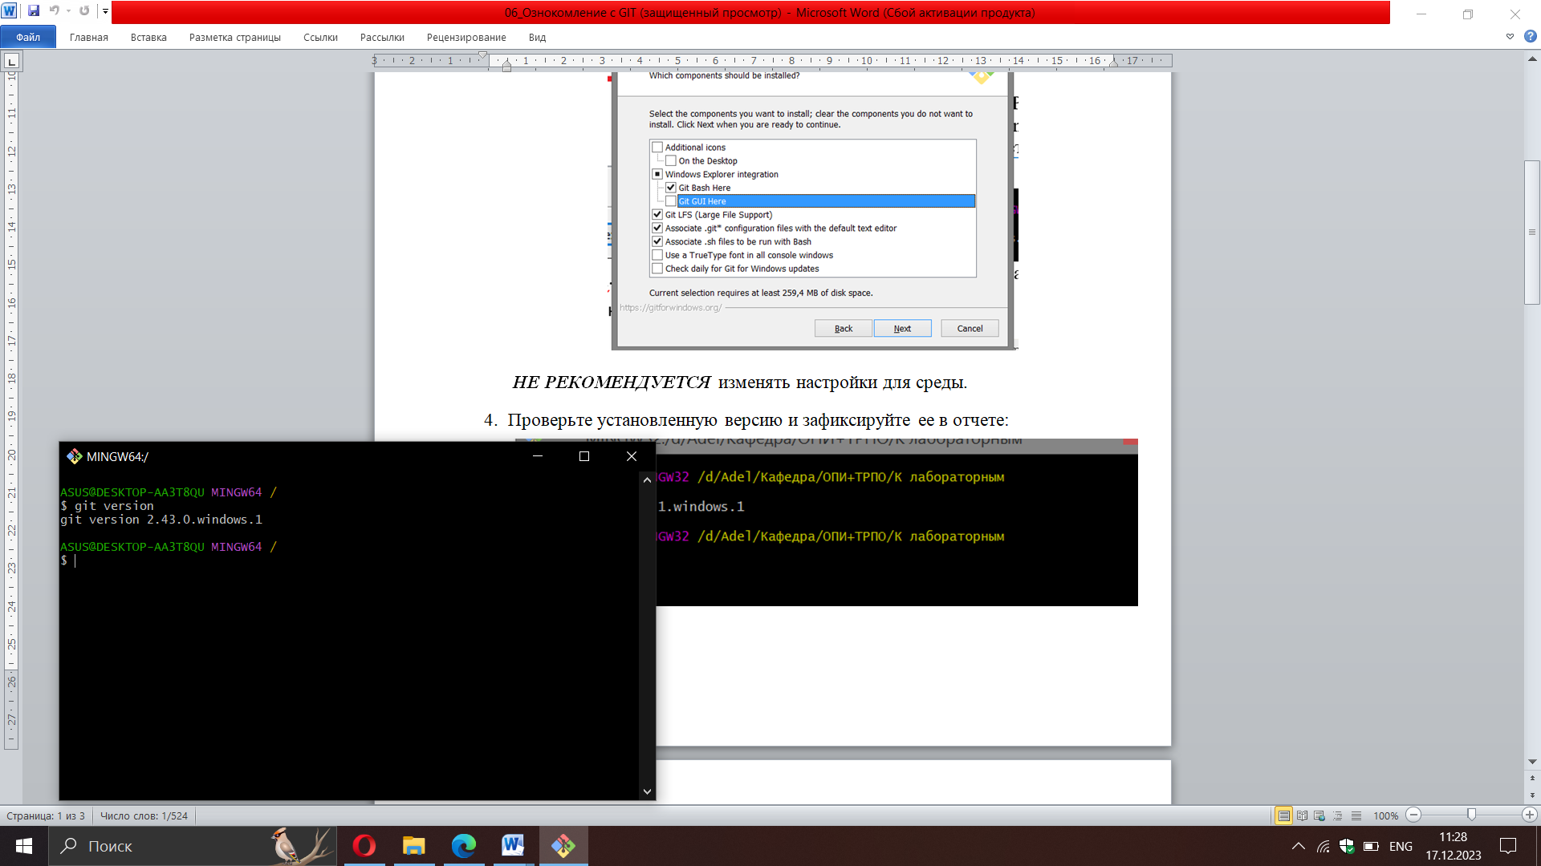

5. Для получения справки используется команда $ git help

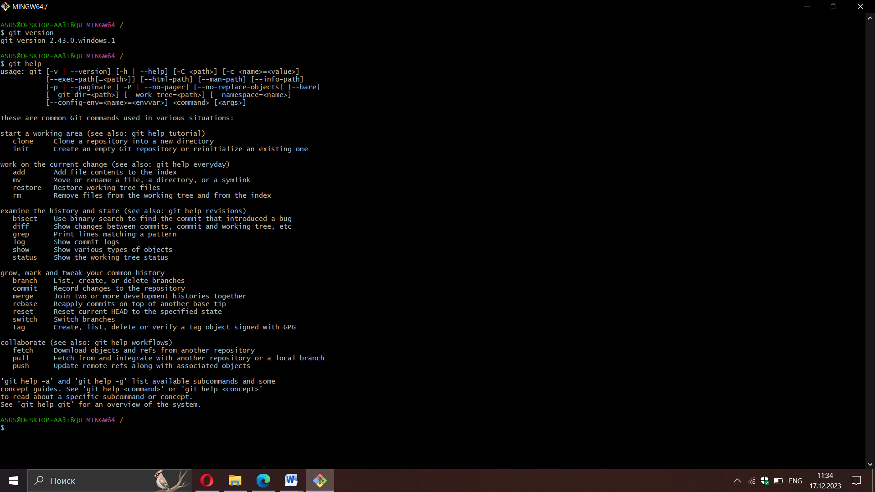

6. Создание локального репозитория.

Перейти в проводнике в рабочую папку и запустить «Git Bash Here». Инициализация репозитория в выбранной папке выполняется командой

$ git init

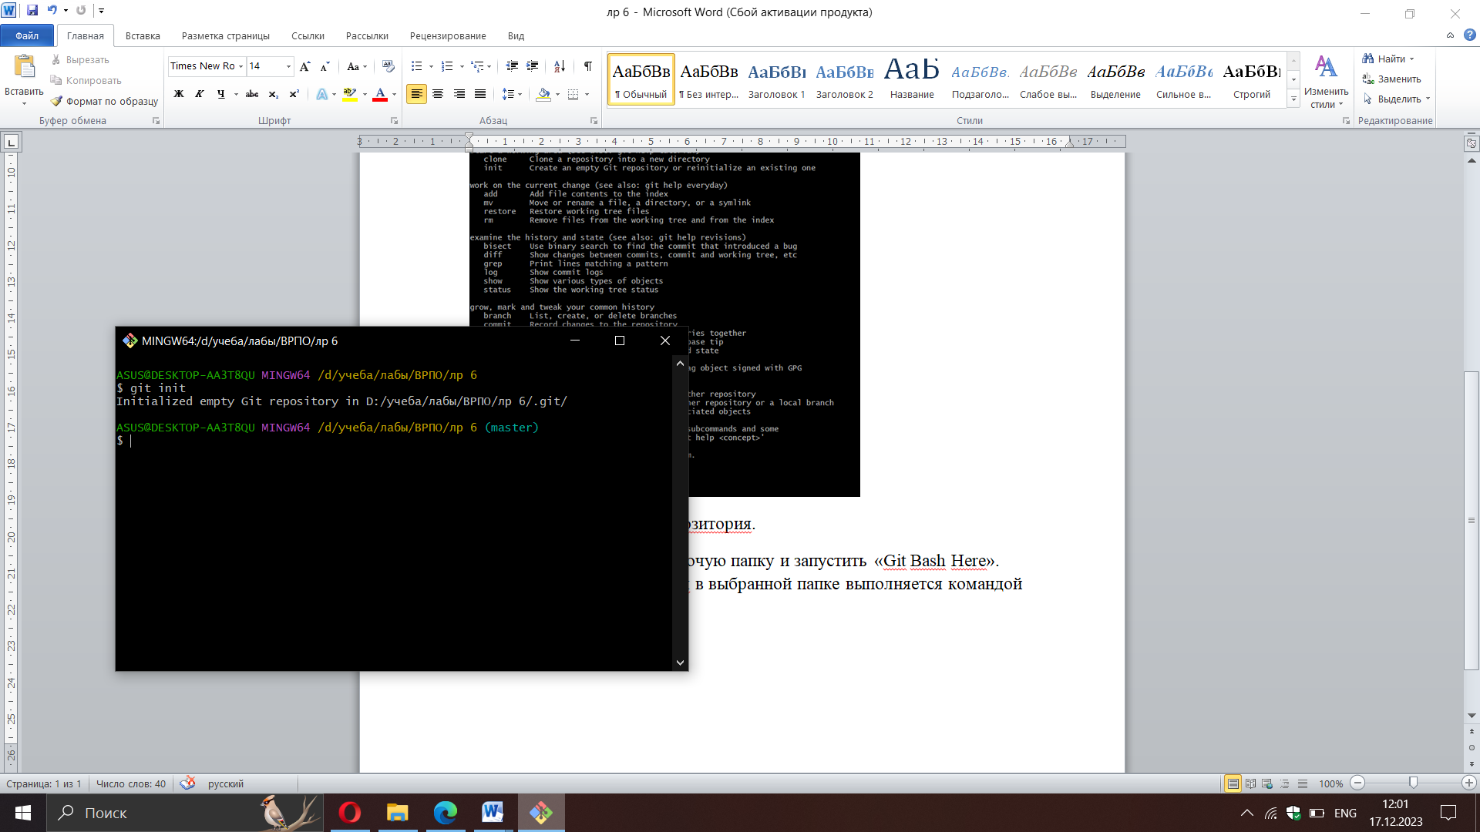

7. Выполните конфигурацию гит.

8. Проверить настройки конфигурационного файла командой $git config --list

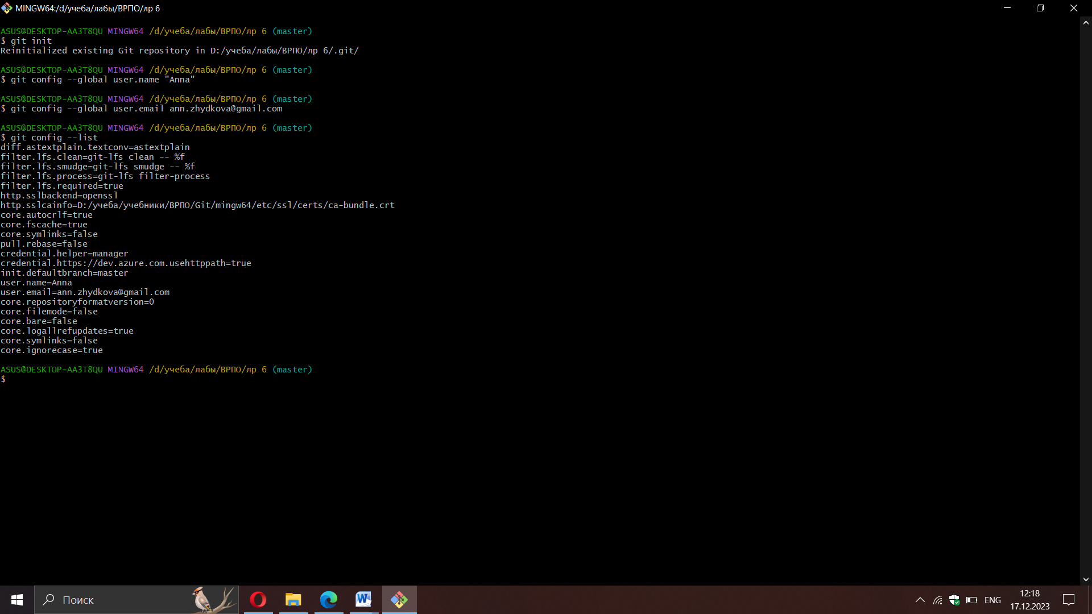

9. Информация о статусе: $ git status

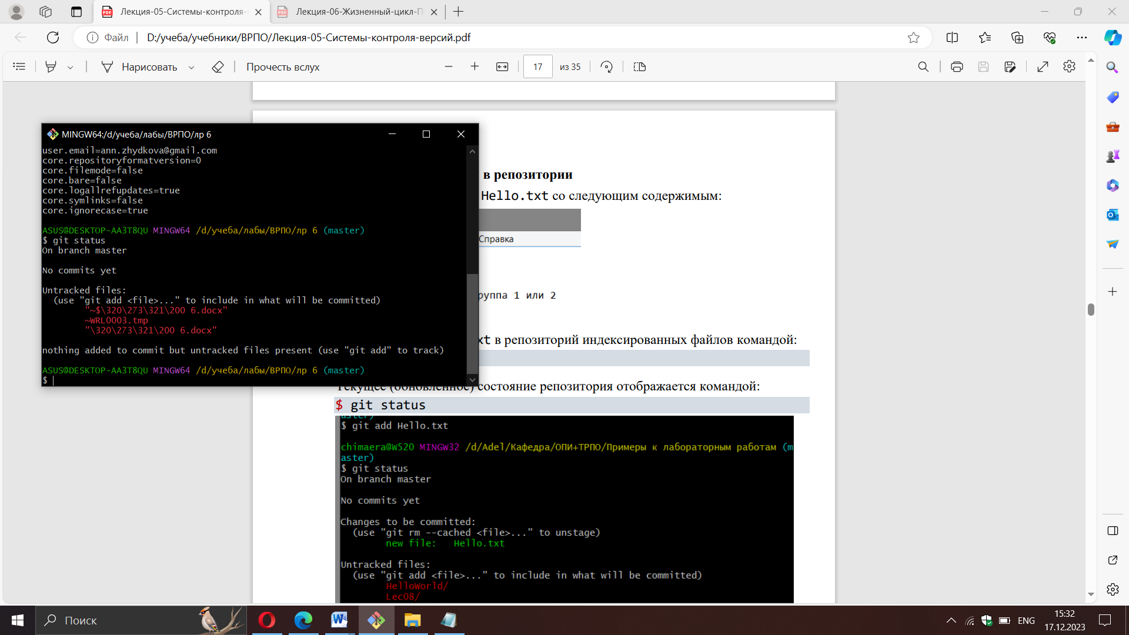

Красным цветом отмечены новые и модифицированные файлы и папки.

10. Добавить файл Hello.txt в репозиторий индексированных файлов командой $ git add Hello.txt

11. Зафиксировать изменения моно с помощью $ git commit –m “added Hello.txt to the repo”

12. Посмотреть журнал $ git log

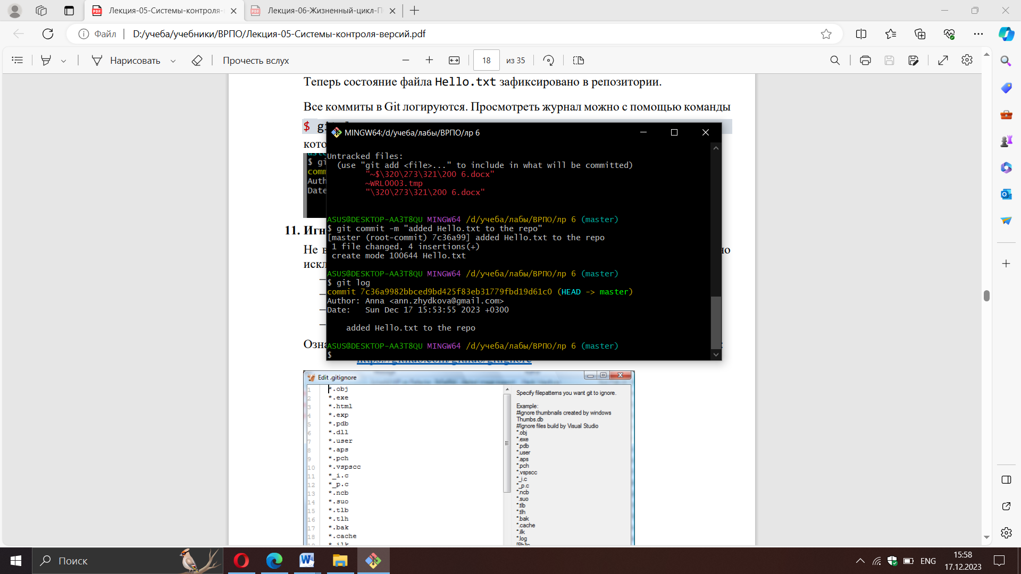

13. Научитесь получать информацию о проиндексированных и неиндексированных файлах. Для этого измените существующий файл Hello.txt, добавьте в репозиторий новый файл и исследуйте состояние репозитория. Зафиксируйте изменения в репозитории.

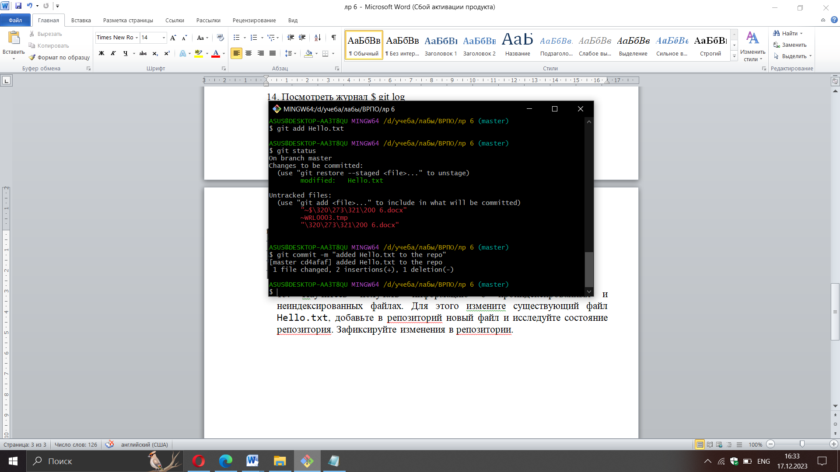

14. Ознакомиться с шаблонами .gitignore и настройте этот файл для вашего репозитория.

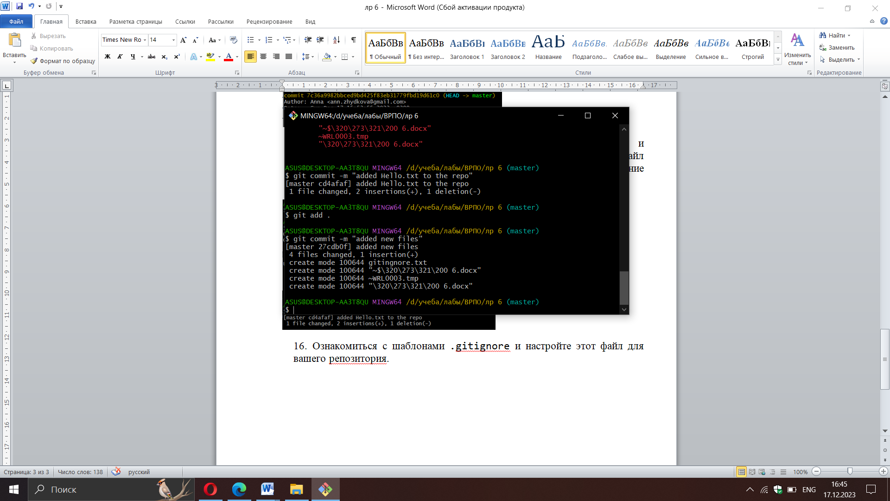

15 Создайте ($ git branch “название”) новую ветку, например, test и переключитесь (($ git checkout test) в нее.

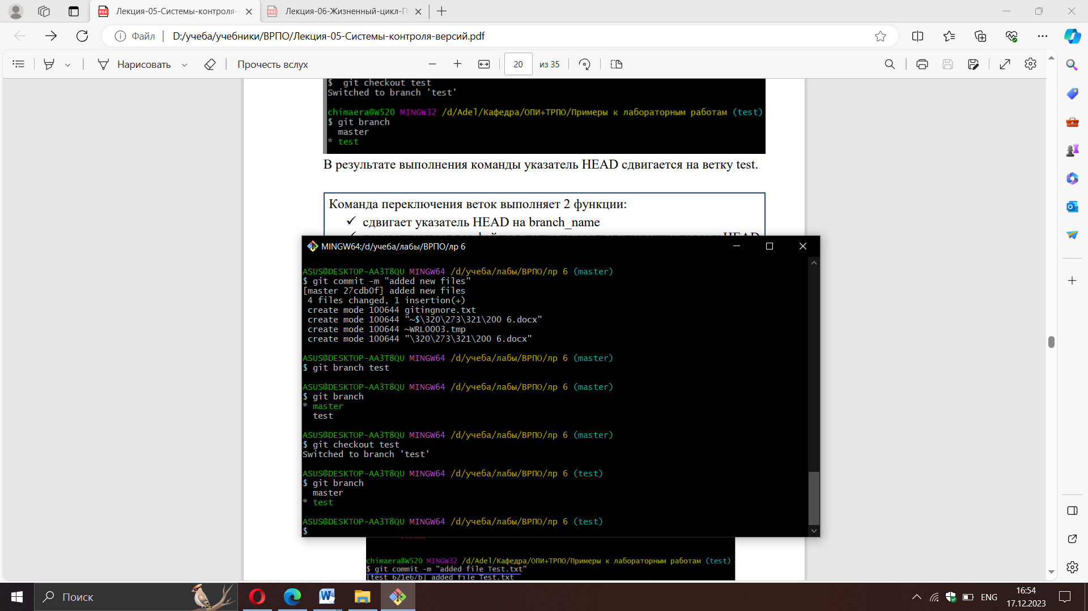

16. Создайте новый текстовый файл test.html и зафиксируйте его ($ git commit –m “added test.html to the repo”).

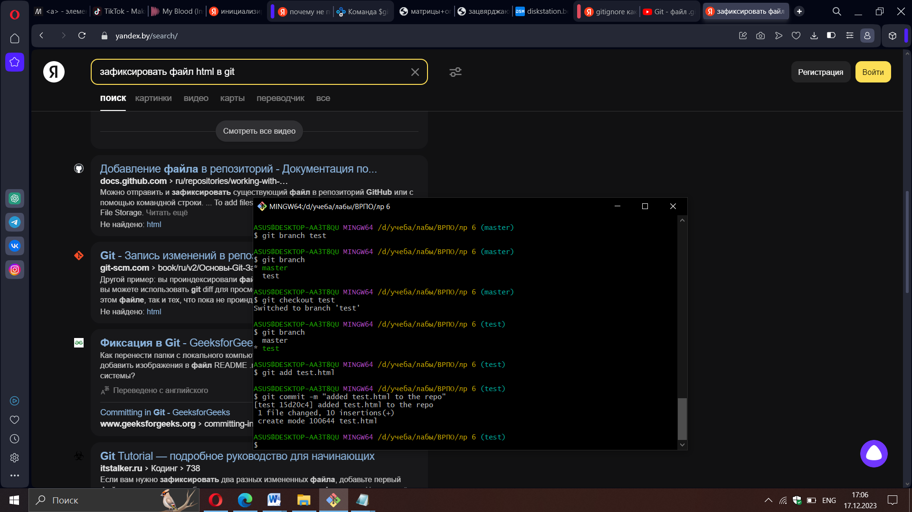

17. Просмотрите список всех веток и определите текущую ветку.

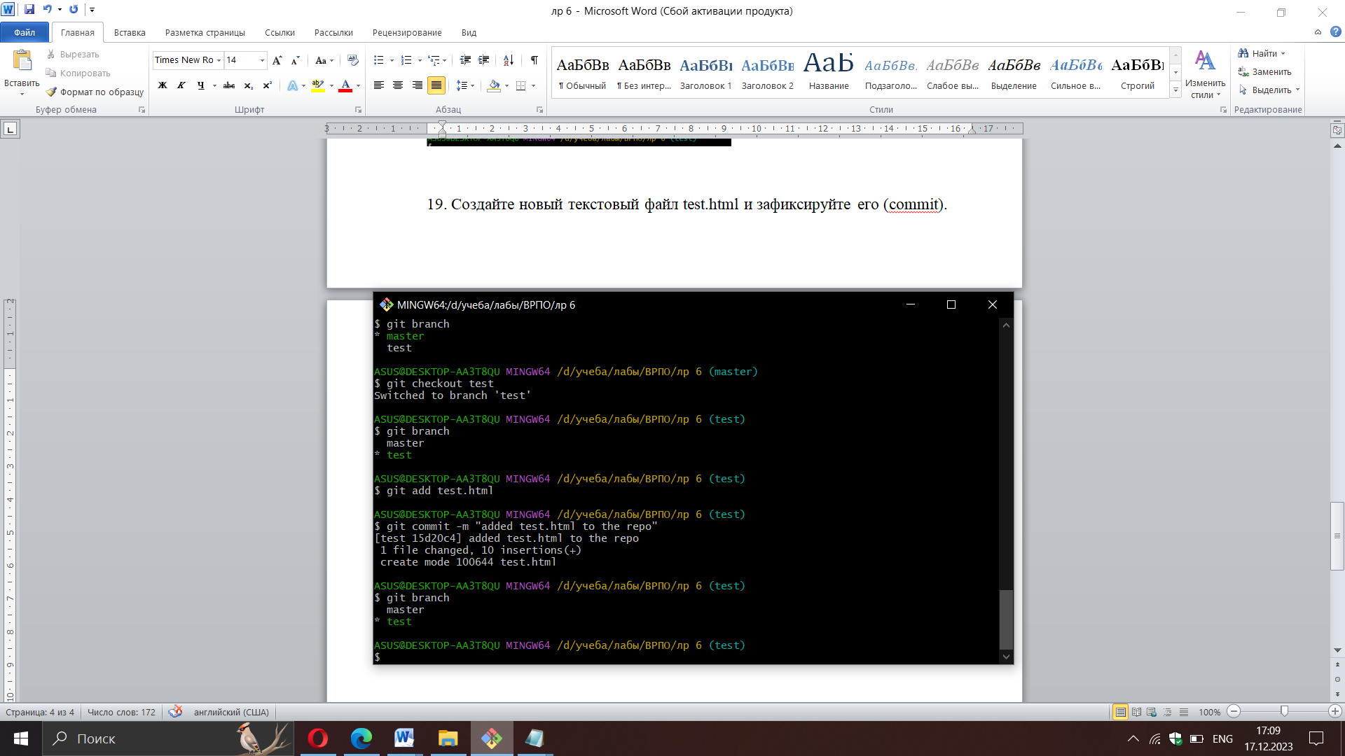

Список веток просматривается с помощью $git branch. Текущая ветка отмечена зеленым цветом (test)

18. Выполните слияние веток. Слияние выполнятся с помощью $git merge «название другой ветки»

$git merge test (так как текущая ветка master)

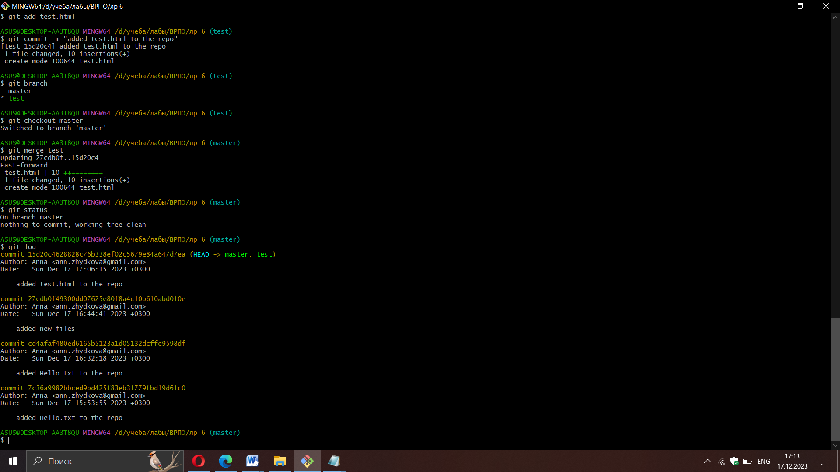

19. По очереди отредактируйте файл test.html в ветках master и test. Выполните commit. Выполните слияние в одной и второй ветках. Разрешите ситуацию конфликта слияний.

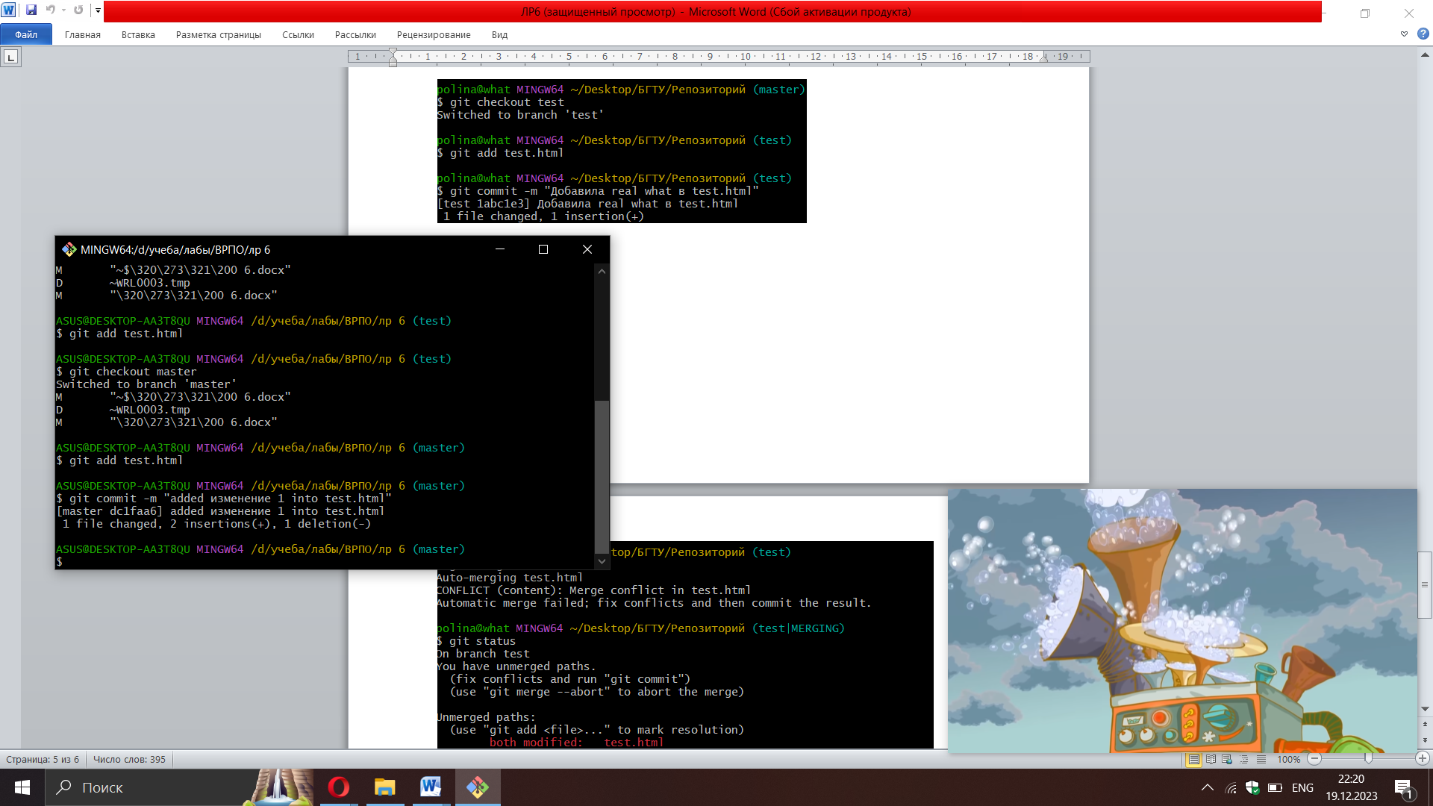

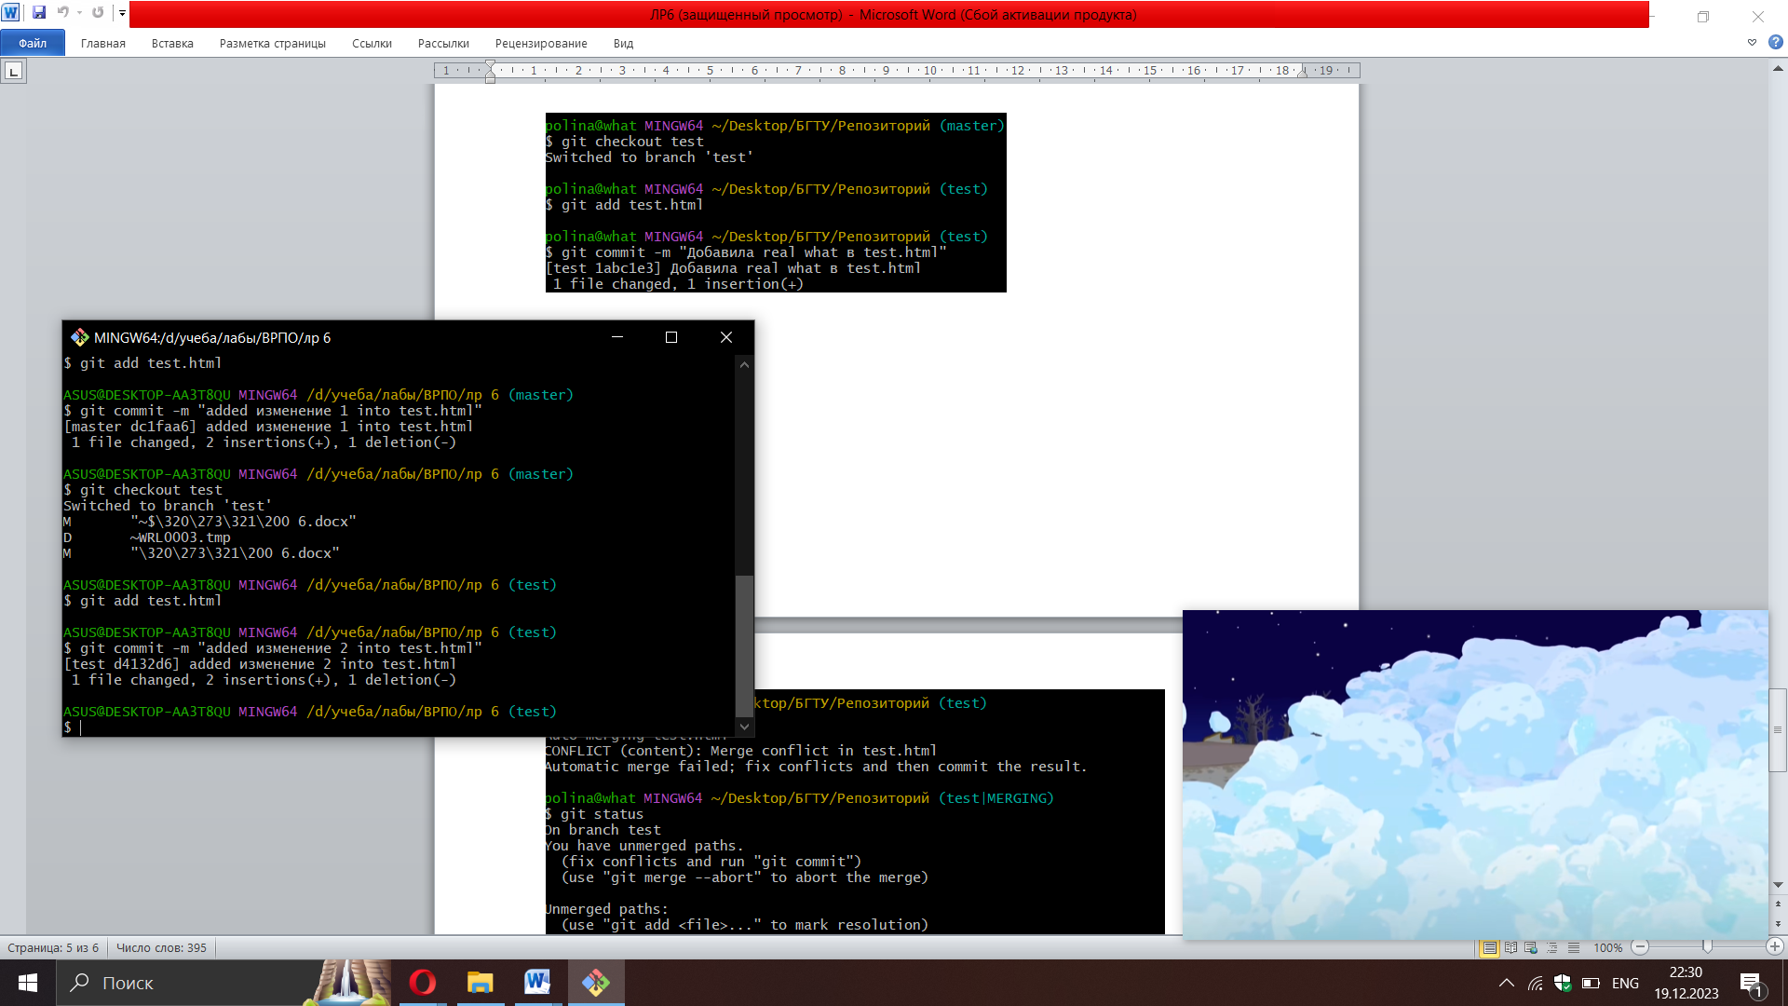

В результате получается конфликт

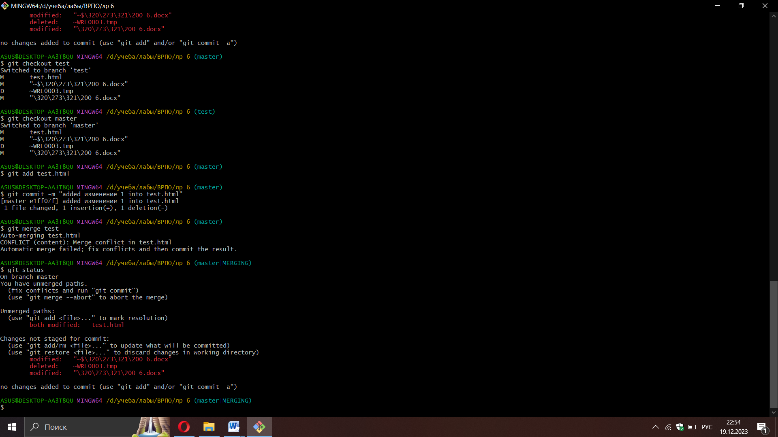

В файле test.html :

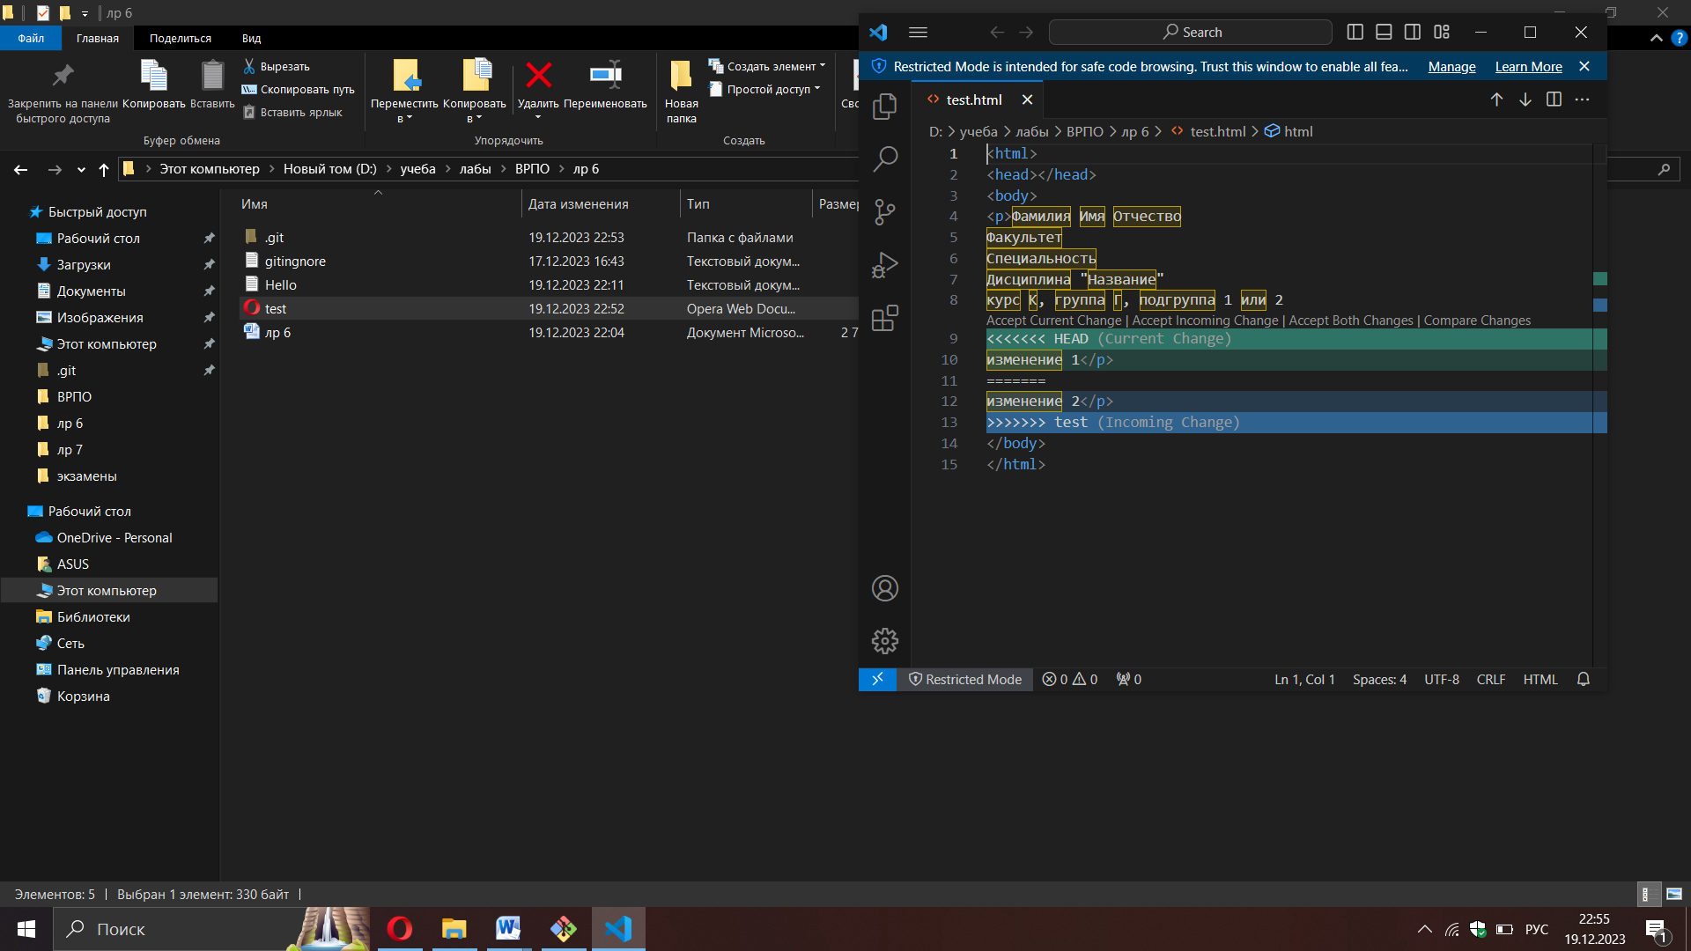

Для решения конфликта нужно добавит в репозиторий нужный вариант

